|  |
| --- |
| Laboratorio IV |
| Descripción del Tema, Módulos y DER |
| Trabajo Practico Integrador |

|  |
| --- |
| Federico Grennon – Federico Aragona  18/10/2018 |

**DESCRIPCION**

Página web dedicada a la compra de videojuegos digitales de distintas consolas a través de tarjetas de crédito y débito como métodos de pago.

Se podrá filtrar la búsqueda mediante distintos tipos de consolas, empresas, estilo, precio y promociones.

Cada juego seleccionado mostrara distintos detalles como imágenes, descripción, requisitos y precio entre otros.

Al momento de confirmarse la compra, se le brindara al comprador un código único de activación para cada juego.

**MODULOS**

**Juegos**

Guarda los datos, con sus respectivos detalles, de los juegos que se encuentran a la venta.

**CodigosActivacion**

Guarda los códigos únicos para que luego de la compra el usuario pueda activar el juego en la plataforma asignada.

**Imágenes**

Guarda las rutas de las imágenes de cada juego.

**Descuentos**

Guarda los posibles descuentos de cada juego, detallando la fecha de disponibilidad.

**Usuarios**

Guarda los datos de los usuarios registrados en el sistema y permite la baja lógica.

**Tarjetas**

Guarda las tarjetas de crédito o débito de cada usuario. Estas se almacenan mediante la realización de una compra o la carga anticipada para la facilitación del trámite de futuras compras.

**Ventas**

Guarda la venta general realizada por el usuario.

**DetalleVenta**

Guarda la venta discriminada de cada artículo que el cliente efectuó.

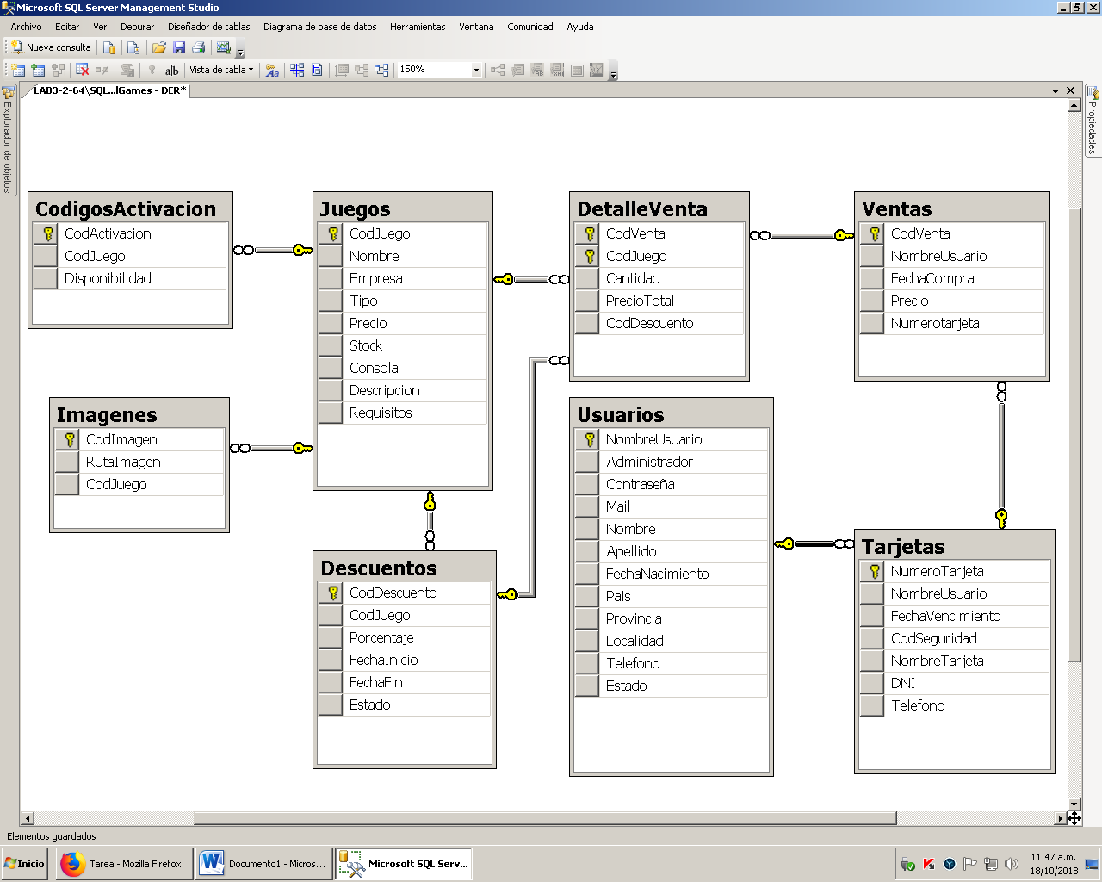**Diseño de la Base de Datos**